**Практическая Работа №2**

**Программная иллюстрация прямого и обратного хода Гаусса**

**Вариант №9**

**Зайцев Н.В. 3ПКС-116**

1. Результат Excel:

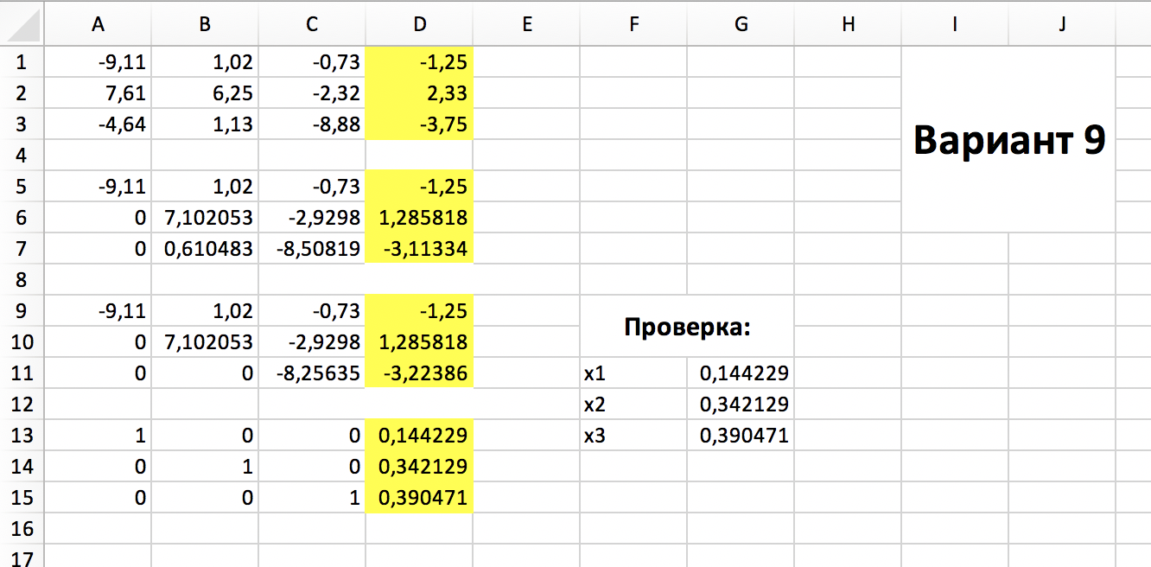

2)Текст программы:

#include <iostream>  
#include <math.h>  
**using namespace** std;  
  
**void** out_ur(**double** **a, **double** *y, **int** n)  
{  
 **for** (**int** i = 0; i < n; i++)  
 {  
 **for** (**int** j = 0; j < n; j++)  
 {  
 cout << a[i][j] << "*x" << j;  
 **if** (j < n - 1)  
 cout << " + ";  
 }  
 cout << " = " << y[i] << endl;  
 }  
 **return**;  
}  
**double** * method_of_gauss(**double** **a, **double** *y, **int** n)  
{  
 **double** *x, max;  
 **int** k, index;  
 **const double** eps = 0.00001;  
 x = **new double**[n];  
 k = 0;  
 **while** (k < n)  
 {  
 max = abs(a[k][k]);  
 index = k;  
 **for** (**int** i = k + 1; i < n; i++)  
 {  
 **if** (abs(a[i][k]) > max)  
 {  
 max = abs(a[i][k]);  
 index = i;  
 }  
 }  
 **if** (max < eps)  
 {  
 cout << "Решение получить невозможно из-за нулевого столбца ";  
 cout << index << " матрицы A" << endl;  
 **return** 0;  
 }  
 **for** (**int** j = 0; j < n; j++)  
 {  
 **double** temp = a[k][j];  
 a[k][j] = a[index][j];  
 a[index][j] = temp;  
 }  
 **double** temp = y[k];  
 y[k] = y[index];  
 y[index] = temp;  
 **for** (**int** i = k; i < n; i++)  
 {  
 **double** temp = a[i][k];  
 **if** (abs(temp) < eps) **continue**;   
 **for** (**int** j = 0; j < n; j++)  
 a[i][j] = a[i][j] / temp;  
 y[i] = y[i] / temp;  
 **if** (i == k) **continue**;   
 **for** (**int** j = 0; j < n; j++)  
 a[i][j] = a[i][j] - a[k][j];  
 y[i] = y[i] - y[k];  
 }  
 k++;  
 }  
 **for** (k = n - 1; k >= 0; k--)  
 {  
 x[k] = y[k];  
 **for** (**int** i = 0; i < k; i++)  
 y[i] = y[i] - a[i][k] * x[k];  
 }  
 **return** x;  
}  
**int** main()  
{  
 **double** **a, *y, *x;  
 **int** n, m;  
 cout << "Введите количество уравнений: " << endl;  
 cin >> n;  
 a = **new double**\*[n];  
 y = **new double**[n];  
 **for** (**int** i = 0; i < n; i++)  
 {  
 a[i] = **new double**[n];  
 **for** (**int** j = 0; j < n; j++)  
 {  
 cout << "a" << i << j << " = ";  
 cin >> a[i][j];  
 }  
 }  
 **for** (**int** i = 0; i < n; i++)  
 {  
 cout << "y" << i << " = ";  
 cin >> y[i];  
 }  
 out_ur(a, y, n);  
 x = method_of_gauss(a, y, n);  
 **for** (**int** i = 0; i < n; i++)  
 cout << "x" << i << " = " << x[i] << endl;  
 cin.get(); cin.get();  
 **return** 0;  
}

Результат программы:

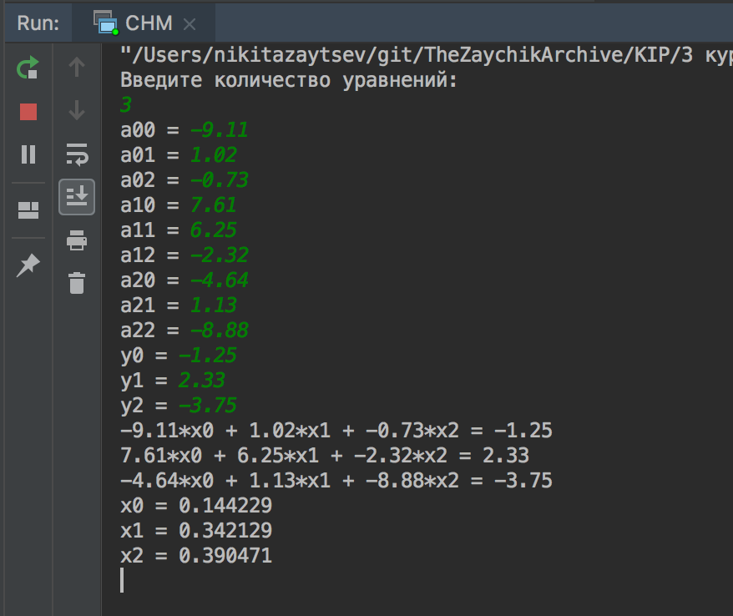

3) Вывод: в результате данного опыта мы узнали, что ответ в Excel и в программе на C++ совпадает.

4) Проверим устойчивость системы, для этого к коэффициенту $а_{11}$ добавим 0,05:

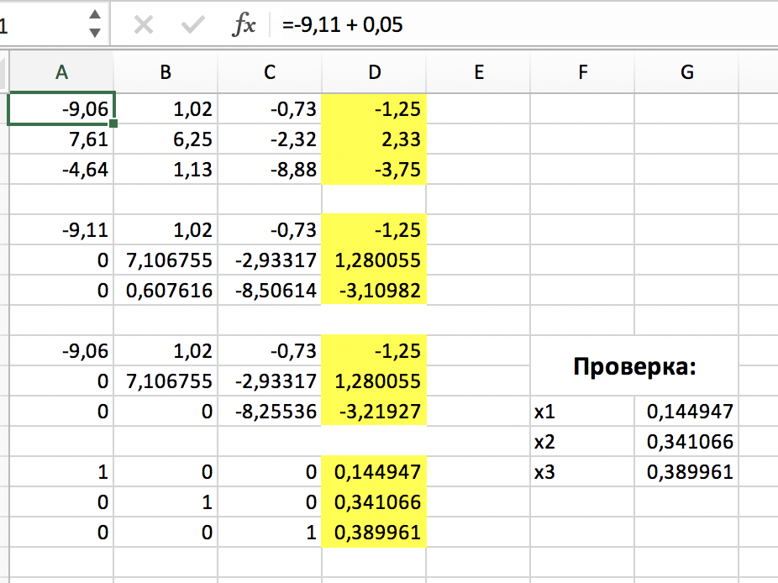

После проверки выяснилось, что системы не устойчивая (так как было изменения на 4 знаке после запятой).